http://3.bp.blogspot.com/-JXJXDDTAVrs/UqA6oJ9BX3I/AAAAAAAAbSE/7WXrc1ne_uU/s800/line_autumn1.png

**※給食停止の際は，該当日の2日前までにご連絡ください。**

食欲の低下からくる夏バテが心配だった時期も終わり，爽やかな秋を迎えました。本校では，10月6日，11月19日の２回に分けて「お弁当の日」を実施します。

　今月は，今年度２回目の地域学校園マナー月間です。日頃，食事を作ってくださるおうちの方へ感謝の気持ちを伝えたり，食事の食べ方，姿勢，はしの使い方など，マナーについて考えてみてください。

お子さんと一緒にお読みください

**食育だより**

**💡しいはしのちチェック**～ちをしてみよう！～

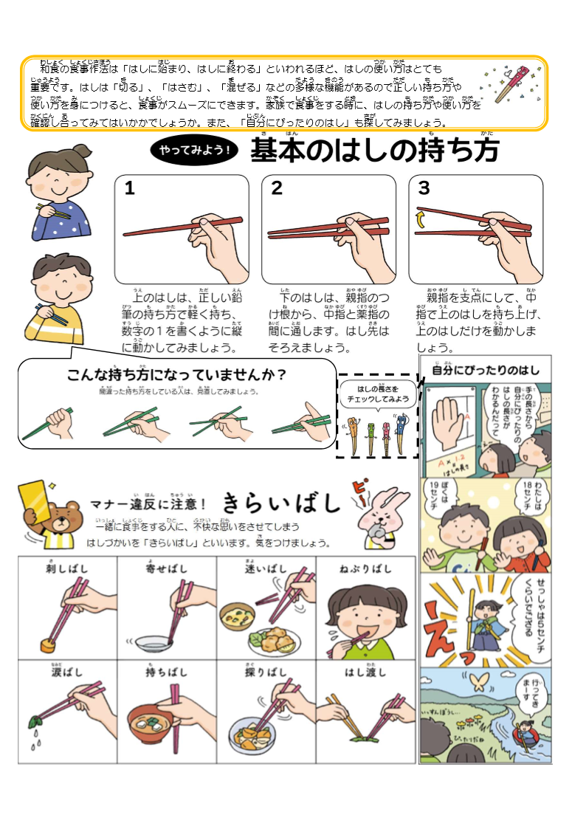

をにして，でのはしをちげ，

のはしだけをかして

みましょう。

のはしは，しいのちでくち，の１をくようにに

かしてみましょう。

のはしは，のけ

から，とのに

します。はしのは

そろえましょう。

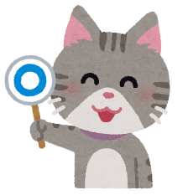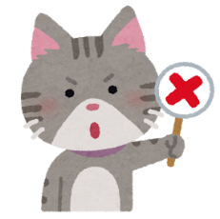

**きらいばし**　　　～マナーに！～

にをする人に，いやないをさせてしまうはしづかいを

「きらいばし」といいます。をけましょう。

|  |  |  |  |
| --- | --- | --- | --- |
| **しばし**  **刺し箸** | **寄せ箸せばし** | **迷い箸いばし** | **ねぶり箸**  **ねぶりばし** |
| **なみだ箸ばし** | **叩き箸きばし** | **探り箸りばし** | 箸渡し**しばし** |

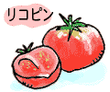

**ひとこと　リズムをととのえよう！　はやね・はやおき・あさごはん！**

なすの９０％以上は水分で出来ています。暑さに負けそうな時、体を冷やす効果があります。

なすの９０％以上は水分で出来ています。暑さに負けそうな時、体を冷やす効果があります。

食中毒予防のため、給食では、85℃で１分間以上の加熱をしています。すべてのおかずの中心温度を計り、85℃と確認をしてから配食をします。

たちのは，きてをあびたり，きちんとごはんをべたりすることで，24にされるといわれています。またには，やをさせるきがあるので，をしてなをとるようにしましょう。

ごはんは，いろいろなおかずとがよい「ごはん」をに

するのがおすすめです。ごはんは，１をめるなエネルギー

になります。のままべるので，よくかむことができてが

られ，がゆるやかなので，ちがよくなります。

ごでも，してみてください。

**鉄分**を

多く含む主な食品

・レバー　・ひじき

・小松菜　・枝豆

・きなこ　　等

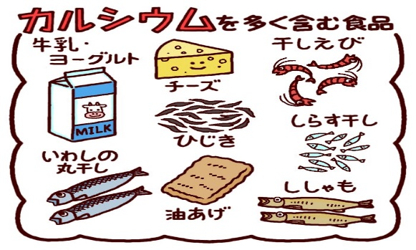

**※給食停止の際は，該当日の２日前までにご連絡ください。**

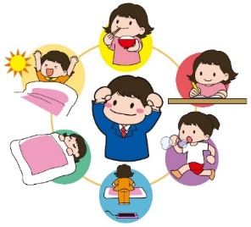

QRコード

スマートフォン

タブレット用

QRコード

スマートフォン

タブレット用

QRコード

スマートフォン

タブレット用